桃園市轄境內各都市土地及非都市土地噪音管制區分類範圍檢討公告草案

修正對照表
原公開展覽內容 | 修正內容
三、本市轄境內土地已實施都市計畫者，屬都市土地，其各噪音管制區依都市土計畫法之土地使用分區規定劃定之，其劃定如下：  （一）第一類管制區：風景區、保護區。  （二）第二類管制區：住宅區（除第四種住宅區外）、行政區、文教區、保存區、農業區、水岸發展區。  （三）第三類管制區：第四種住宅區、商業區、漁業區。  （四）第四類管制區：工業區、倉庫區。都市土地之其他使用區、特定專用區或公共設施用地，依其用途別及噪音現況定其噪音管制區，詳如本公告之附表一。 | 三、本市轄境內土地已實施都市計畫者，屬都市土地，其各噪音管制區依都市計畫法之土地使用分區規定劃定之，其劃定如下：  （一）第一類管制區：風景區、保護區。  （二）第二類管制區：住宅區（除第四種住宅區外）、行政區、文教區、保存區、農業區、水岸發展區。  （三）第三類管制區：第四種住宅區、商業區、漁業區。  （四）第四類管制區：工業區、倉庫區。  （五）都市土地之其他使用區、特定專用區或公共設施用地，依其用途別及噪音現況定其噪音管制區，詳如本公告之附表一。
四、本市轄境內土地尚未實施都市計畫者，屬區域計畫地區，其各噪音管制區依區域計畫法之土地使用地類別規定劃定之，其劃定如下：  （一）第一類管制區：丙種建築用地、生態保護用地、國土保安用地。  （二）第二類管制區：甲種建築用地、林業用地、農牧用地、古蹟保存用地。  （三）第三類管制區：乙種建築用地、水利用地、遊憩用地。  （四）第四類管制區：丁種建築用地、礦業用地、窯業用地、殯葬用地、養殖用地、鹽業用地、交通用地、海域用地。區域計畫地區之特定目的事業用地，依其用途別及噪音現況定其噪音管制區，詳如本公告之附表二。 | 四、本市轄境內土地尚未實施都市計畫者，屬區域計畫地區，其各噪音管制區依區域計畫法之土地使用地類別規定劃定之，其劃定如下：  （一）第一類管制區：丙種建築用地、生態保護用地、國土保安用地。  （二）第二類管制區：甲種建築用地、林業用地、農牧用地、古蹟保存用地。  （三）第三類管制區：乙種建築用地、水利用地、遊憩用地。  （四）第四類管制區：丁種建築用地、礦業用地、窯業用地、殯葬用地、養殖用地、鹽業用地、交通用地、海域用地。  （五）區域計畫地區之特定目的事業用地，依其用途別及噪音現況定其噪音管制區，詳如本公告之附表二。
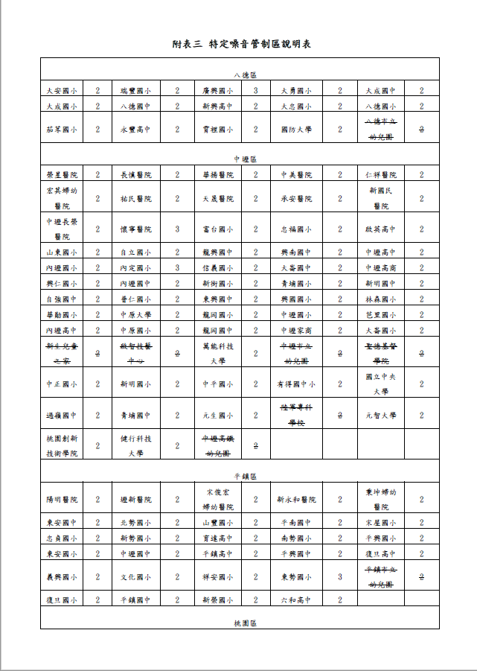  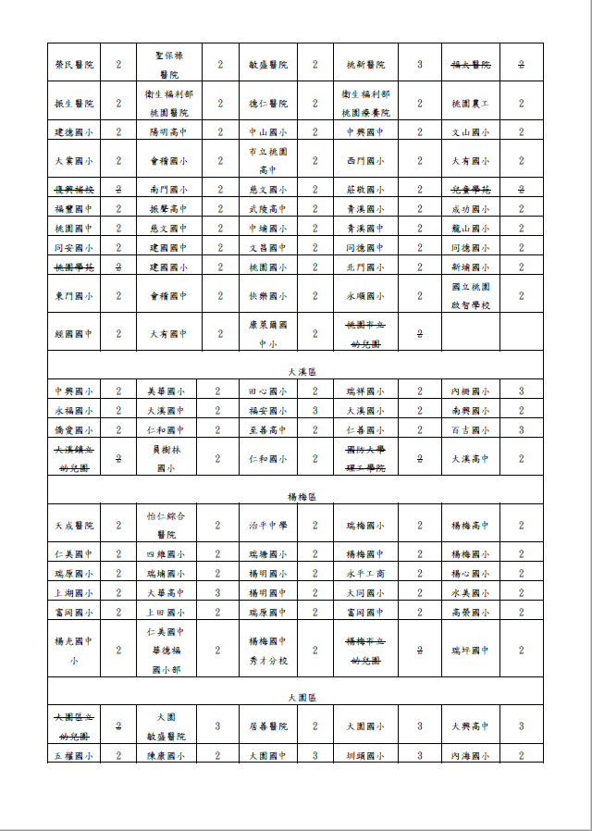  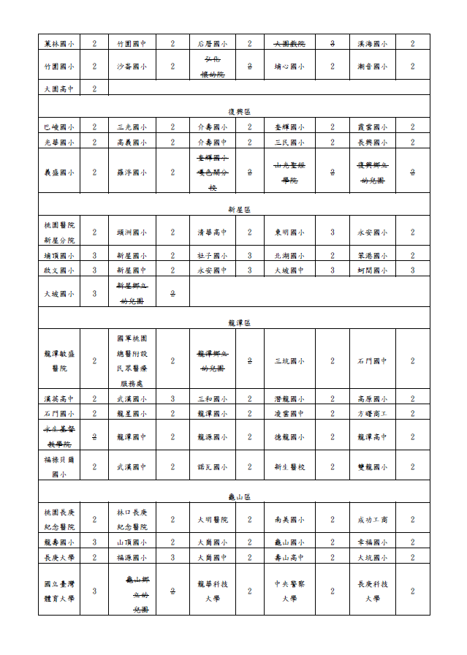  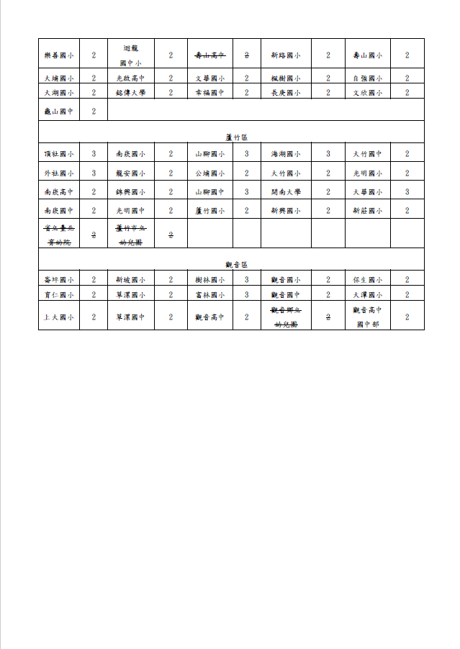 | 